Web problem
- 借調頂更完成後，同一個名出現在編更表兩次
eg:
screen 1:
11-Jun-2008 | 12-Jun-2008 | ABC0002鋪面 | A001 | 陳大文, 呀文
13-Jun-2008 | 15-Jun-2008 | ABC0002鋪面 | A001 | 陳大文, 呀文

Screen 2:
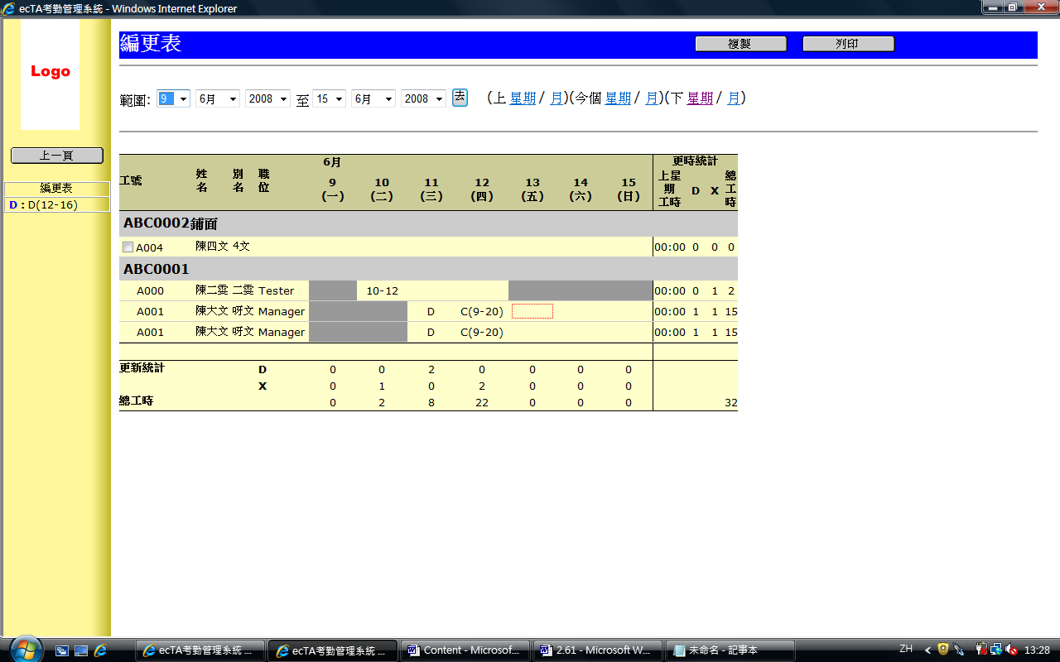

- 修改借調頂更->修改日期與該員工另一個借調時間相同->出現空白頁
eg:
  - 陳大文 10/6-11/6 ->鋪面 ……..第一項借調記錄
  - 陳大文 12/6-13/6 ->廚房 …….第二項借調記錄
  - 按[修改]，日期改為10/6-11/6->空白頁 ……修改第二項記錄的日期與第一項的相同
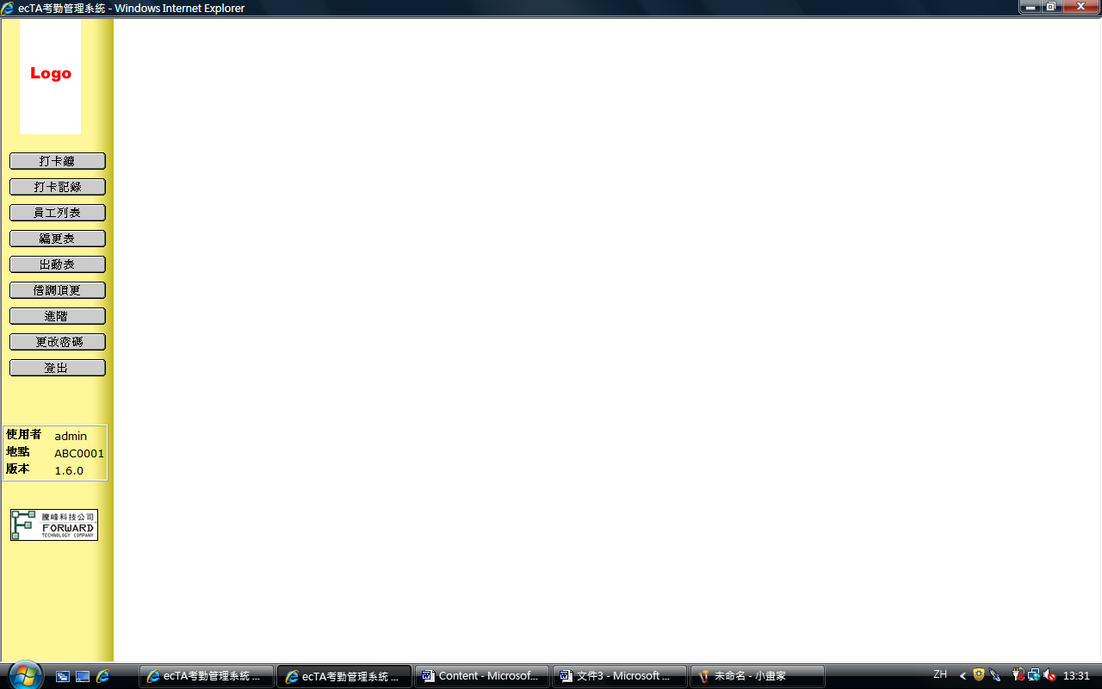

- 可支援 eg: A/8-12 這種輸入法(the old user manual 寫不可支援此格式)
